高二下化学小练（69）
1.下列有关化学用语的表述正确的是( )
A．次氯酸的电子式：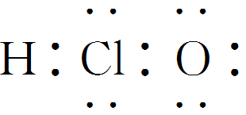
B．基态铜原子的外围电子的轨道表示式：
C．Se的简化电子排布式：[Ar]3d¹⁰4s²4p⁴
D．F－的结构示意图： INCLUDEPICTURE "E:\\司瑞晴\\2019\\同步\\化学\\苏教选3 江苏\\word\\1-41.TIF" \* MERGEFORMATINET INCLUDEPICTURE "E:\\司瑞晴\\2019\\同步\\化学\\苏教选3 江苏\\word\\1-41.TIF" \* MERGEFORMATINET INCLUDEPICTURE "\\\\司瑞晴\\e\\司瑞晴\\2019\\同步\\化学\\苏教选3 江苏\\全书完整的Word版文档\\1-41.TIF" \* MERGEFORMATINET INCLUDEPICTURE "C:\\Users\\Administrator\\Desktop\\导学单、网站材料、周练\\网站\\结构\\1-41.TIF" \* MERGEFORMATINET INCLUDEPICTURE "C:\\Users\\Administrator\\Desktop\\导学单、网站材料、周练\\网站\\结构\\1-41.TIF" \* MERGEFORMATINET 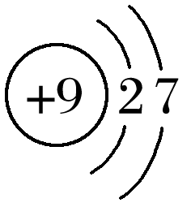
2.(1)[2018·全国卷Ⅱ，35(1)]基态Fe原子价层电子的轨道表示式为_________________。
(2)[2018·全国卷Ⅲ，35(1)]Zn原子核外电子排布式为
________________________________________________________________________。
(3)[2018·江苏，21(2)]Fe^{2＋}基态电子排布式为__________________________________。
3. A、B、C、D是四种短周期元素，E是过渡元素。A、B、C同周期，C、D同主族，A的原子结构示意图为 INCLUDEPICTURE "E:\\司瑞晴\\2019\\同步\\化学\\苏教选3 江苏\\word\\1-43.TIF" \* MERGEFORMATINET INCLUDEPICTURE "E:\\司瑞晴\\2019\\同步\\化学\\苏教选3 江苏\\word\\1-43.TIF" \* MERGEFORMATINET INCLUDEPICTURE "\\\\司瑞晴\\e\\司瑞晴\\2019\\同步\\化学\\苏教选3 江苏\\全书完整的Word版文档\\1-43.TIF" \* MERGEFORMATINET INCLUDEPICTURE "C:\\Users\\Administrator\\Desktop\\导学单、网站材料、周练\\网站\\结构\\1-43.TIF" \* MERGEFORMATINET INCLUDEPICTURE "C:\\Users\\Administrator\\Desktop\\导学单、网站材料、周练\\网站\\结构\\1-43.TIF" \* MERGEFORMATINET 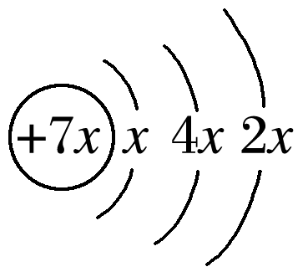，B是同周期元素(稀有气体元素除外)中原子半径最大的元素，C的最外层有3个未成对电子，E的价电子排布式为3d⁶4s²。
回答下列问题：
(1)A为__________(填元素符号，下同)，电子排布式是
________________________________________________________________________。
(2)B为________，简化电子排布式是____________________________________________。
(3)C为________，外围电子排布式是______________________________________________。
(4)D为________，轨道表示式为_______________________________________。
(5)E为________，原子结构示意图是_______________________________________________。

4．(2018·济南一中高二月考)A、B、C、D、E代表前四周期的五种元素，原子序数依次增大。请填空：
(1)A元素基态原子的最外层有3个未成对电子，次外层有2个电子，其轨道表示式为________________________________________________________________________。
(2)B元素的负一价离子的电子层结构与氩相同，B离子的结构示意图为________________。
(3)C元素的正三价离子的3d能级为半充满，C的元素符号为________，其基态原子的外围电子排布式为________。
(4)D元素基态原子的M层全充满，N层没有成对电子，只有一个未成对电子，D的元素符号为________，其基态原子的电子排布式为________________________________________。
(5)E元素基态原子中没有未成对电子，E的外围电子排布式是________。

5．五种元素原子的电子层结构如下：
A．1s²2s²2p⁶3s²3p⁶3d⁵4s²；
B．1s²2s²2p⁶3s²；
C．1s²2s²2p⁶；
D．1s²2s²2p⁶3s²3p²；
E．[Ar]4s¹。
请回答：
(1)________元素是稀有气体。含未成对电子数最多的元素是__________。
(2)A的元素符号是______________，其核外电子共有________种运动状态。
(3)D元素原子的轨道表示式是______________________________________________。

